Prénom………………………………….
Problème d’achat . 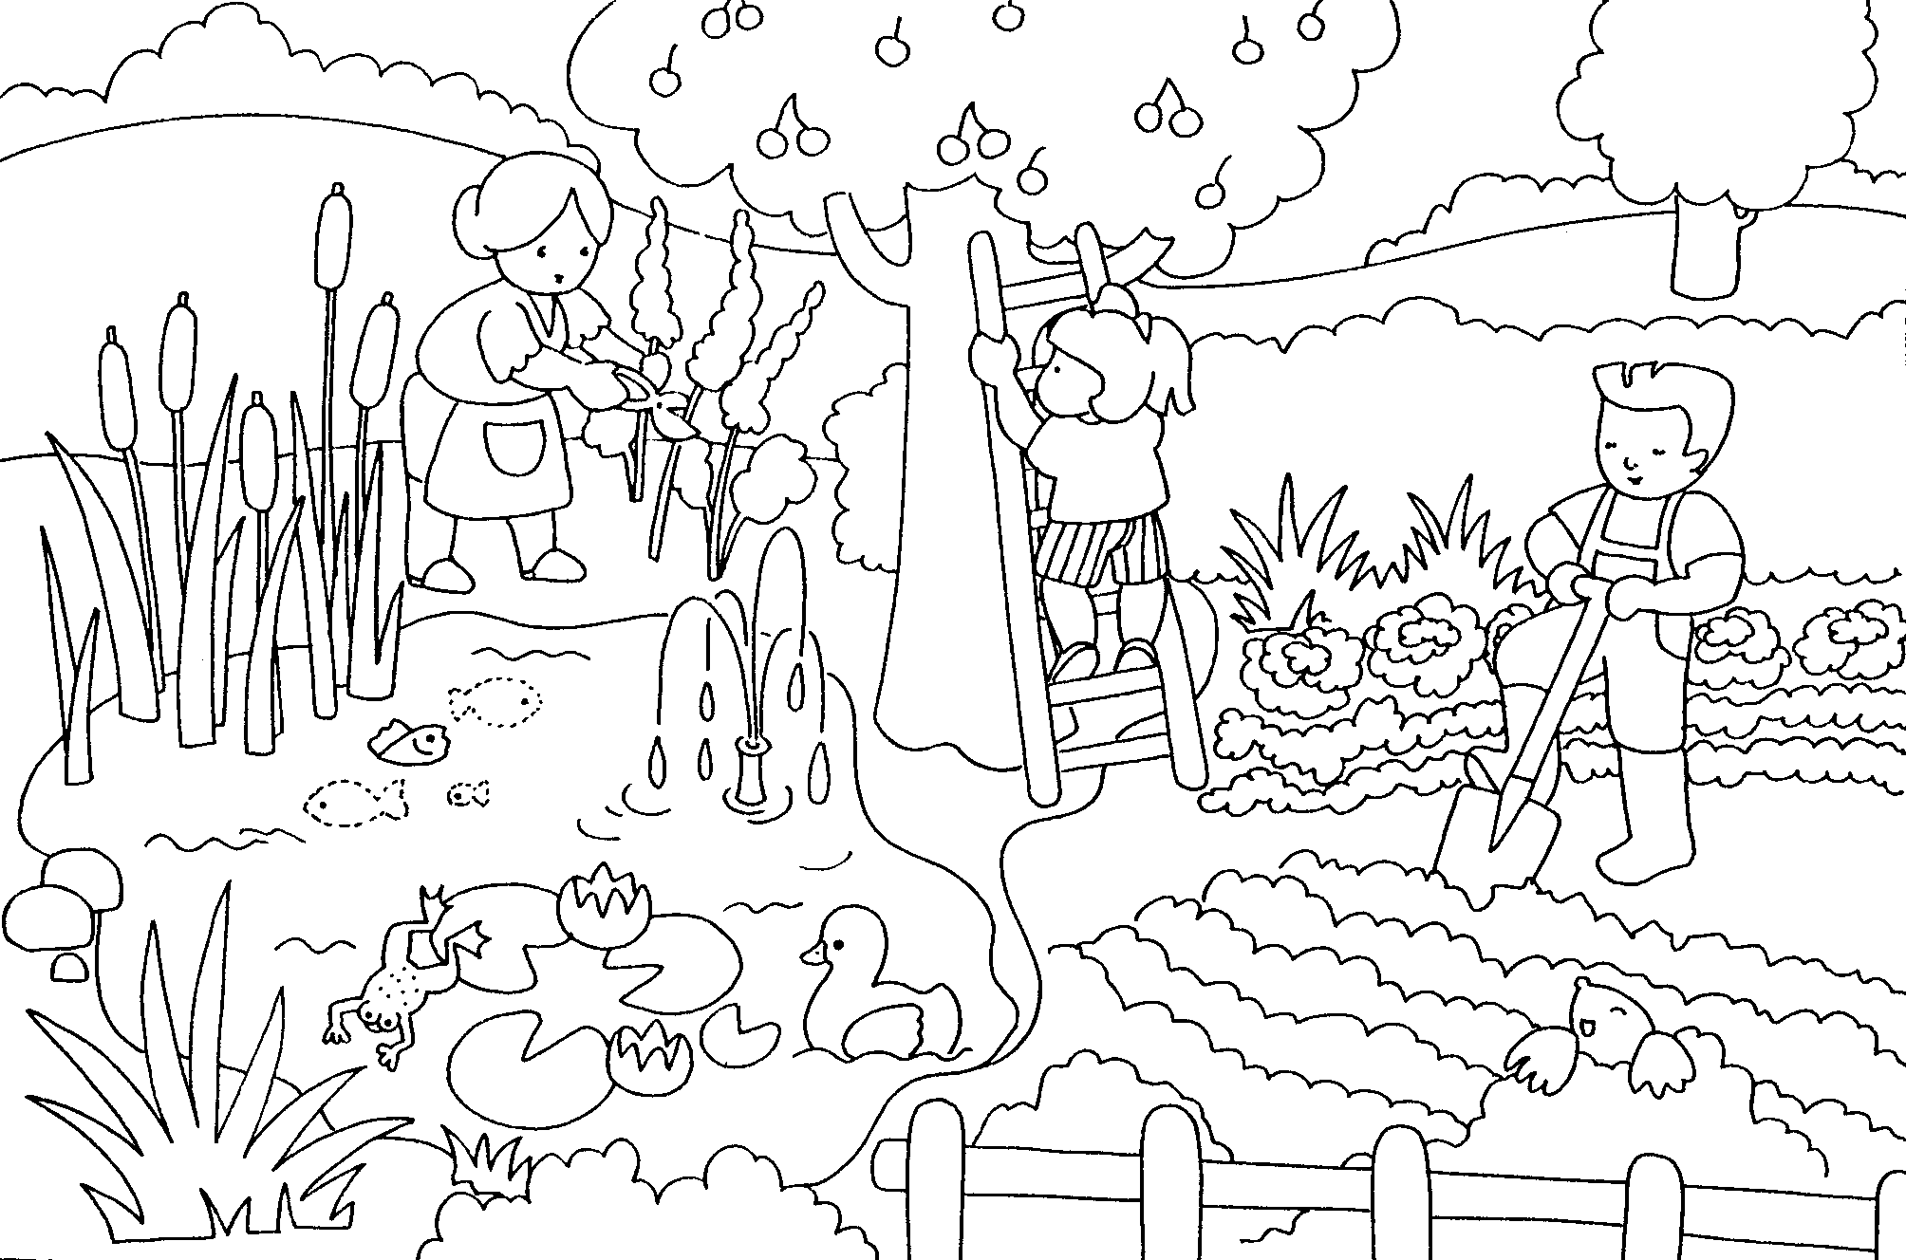

- Quelle liste sera la plus chère ?.................................

- Quelle liste sera la moins chère ?.................................

liste 1 | liste 2 | liste 3 | liste 4 | liste 5
carotte 1 kg  poireau  3 salades  4 tomates | pomme de terre  2 salades  1 citrouille | 1kg de haricots  1kg de carottes | 1 kg de carottes  2 céleris rave  1 fenouil | des champignons  1 concombre  1kg d’oignons

Pour faire sa soupe, maman achète des légumes, calcule ce qu’elle va payer.

- 2 brocolis, 1kg d’oignons, 1kg de pommes de terre :

- 2 kg de carottes, 1kg d’oignons, 2 céleris :

- 2poireaux, I chou , 1 fenouil :

- 1 citrouille, 1kg d’oignons,1kg de carottes ;

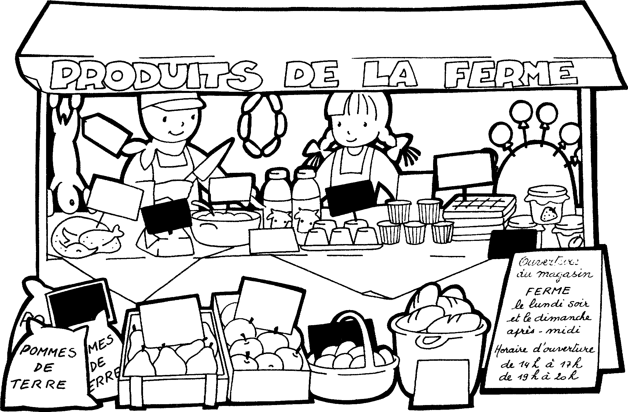

salade | carottes 1 kg | citrouille | pommes de terre | haricots 1 kg
1€   | 2€   | 3€   | 1kg 3€   | 2€  
céleri rave | brocoli | céleri | champignons | chou
2€   | 1€   | 2€   | 3€   | 1€  
concombre | fenouil | oignons 1kg | tomates 1kg | poireaux
1€   | 2€   | 3€   | 3€   | 2€  

